Школьное Общество Креативных
В этом
выпуске

Тема номера: Новости сентябрь 2018 г.
-Праздник «Путешествие на планету Школярия»

-Областные соревнования по легкой атлетике,
г. Челябинск «Динамо»
-Огородные дела

Сентябрь 2018 г.

«ПУТЕШЕСТВИЕ НА ПЛАНЕТУ ШКОЛЯРИЯ»
3 сентября состоялась праздничная линейка «Путешествие на планету Школярия», посвященная Дню Знаний. Ребята поприветствовали аплодисментами всех гостей праздника - первого заместителя Министра Социальных отношений Челябинской области Татьяну Сергеевну Ильину, начальника Управления Социальной защиты населения Наталью Анатольевну Спесивцеву, заместителя начальника УСЗН Евгению Евгеньевну Сафину, начальника отдела опеки и попечительства Ирину Дмитриевну Стенюшкину. В праздничное путешествие ребята отправились с педагогами и гостями. На празднике со словами поздравления выступила первый заместитель министра Социальных отношений Челябинской области Татьяна Сергеевна Ильина. Сказочные герои Фиксики добавили веселья и чувство праздника. Путешественники побывали на планете «Ностальжи», где вспомнили о летних каникулах и посмотрели презентацию «Солнечный городок». Также заглянули на планету «Благородных сердец», на которой шефы Федеральной службы Безопасности и представители Челябинского Тракторного завода поздравили ребят и подарили сладкие подарки. Праздник закончился на планете «Школярия», где и прозвучал первый звонок для учеников на урок.
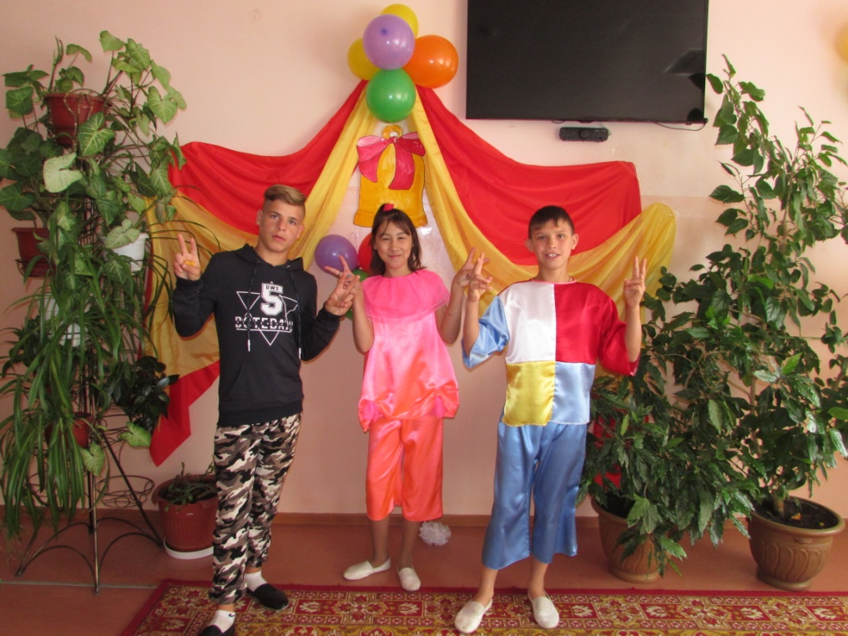
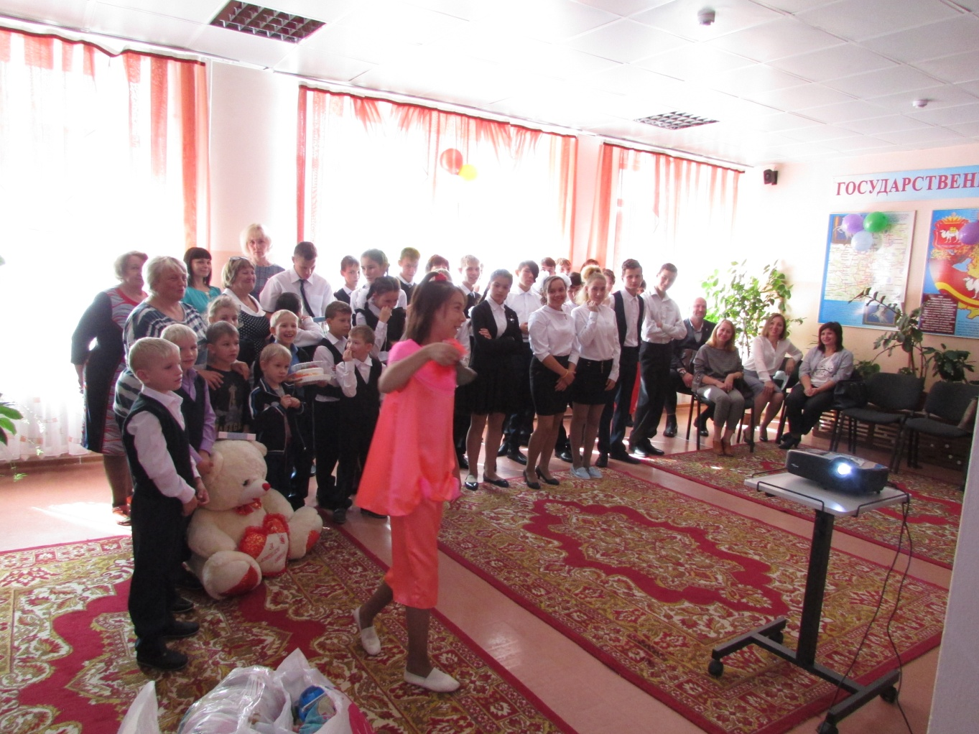
Праздник на улице.
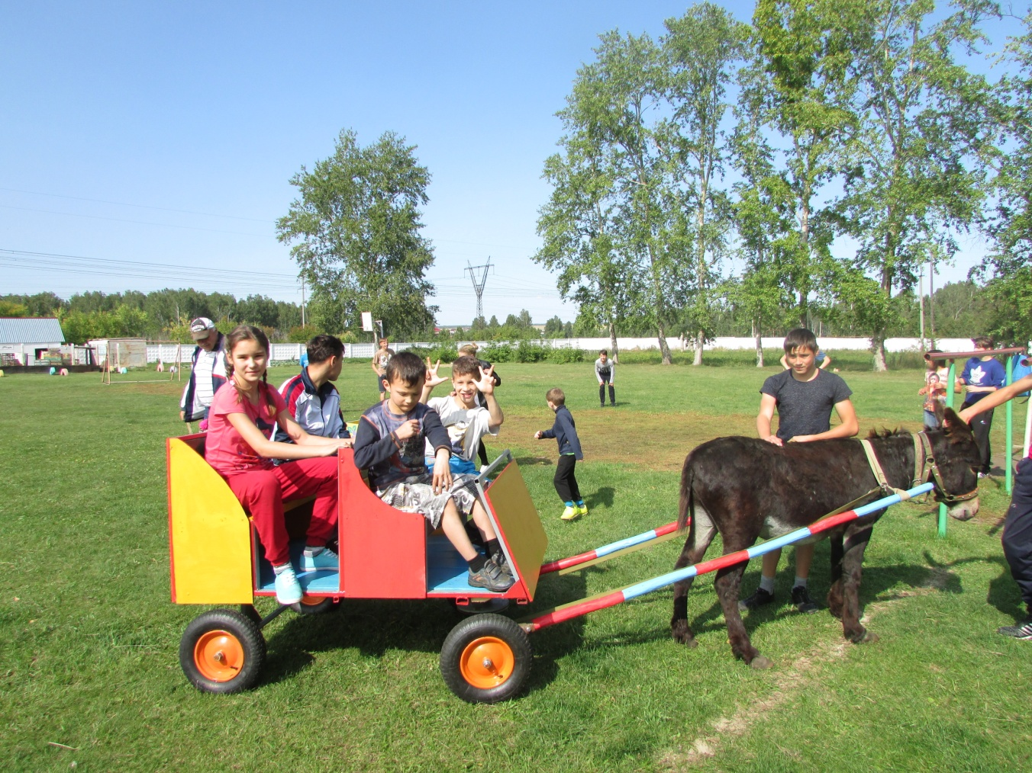

Областные соревнования по легкой атлетике в Динамо.
Команда спортсменов из Есаульской школы-интерната приняли участие в Областных соревнованиях по легкой атлетике «Осенний кросс» в городе Челябинске, которые состоялись 14 сентября в спортивном обществе «Динамо». В забеге на 500 метров среди 2006-2007 года рождения, наши девочки Братанова Алена и Иралина Елена заняли вторые места. Белов Слава в забеге на 1000 метров среди 2008 года рождения признан лучшим атлетом за волю к победе и награжден специальным призом. Всех ребят наградили грамотами и сладкими призами.

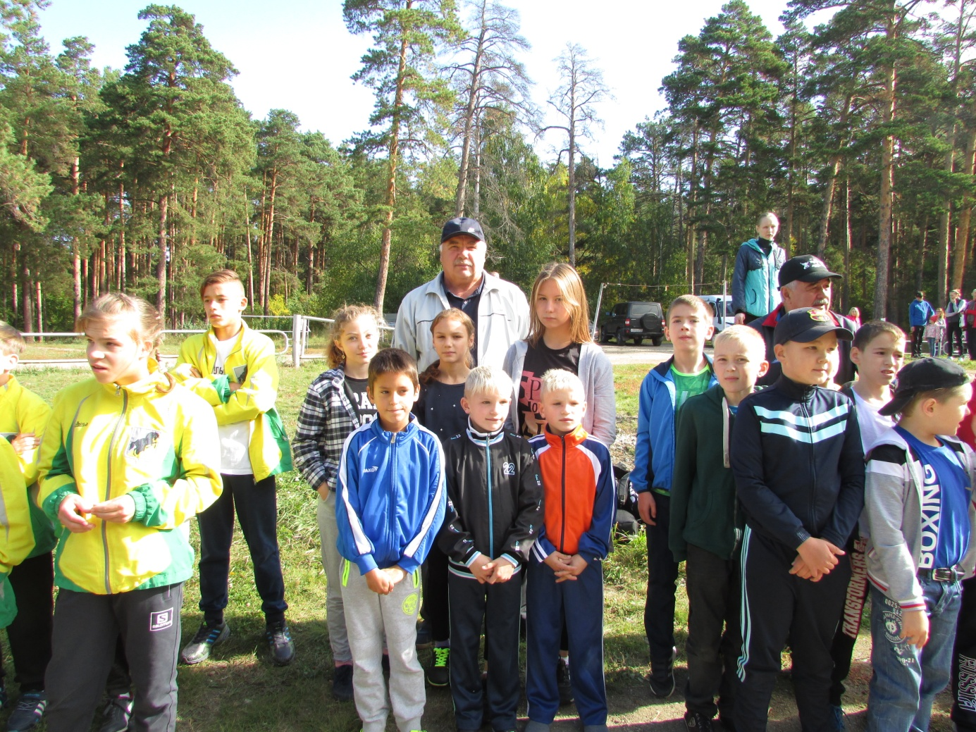

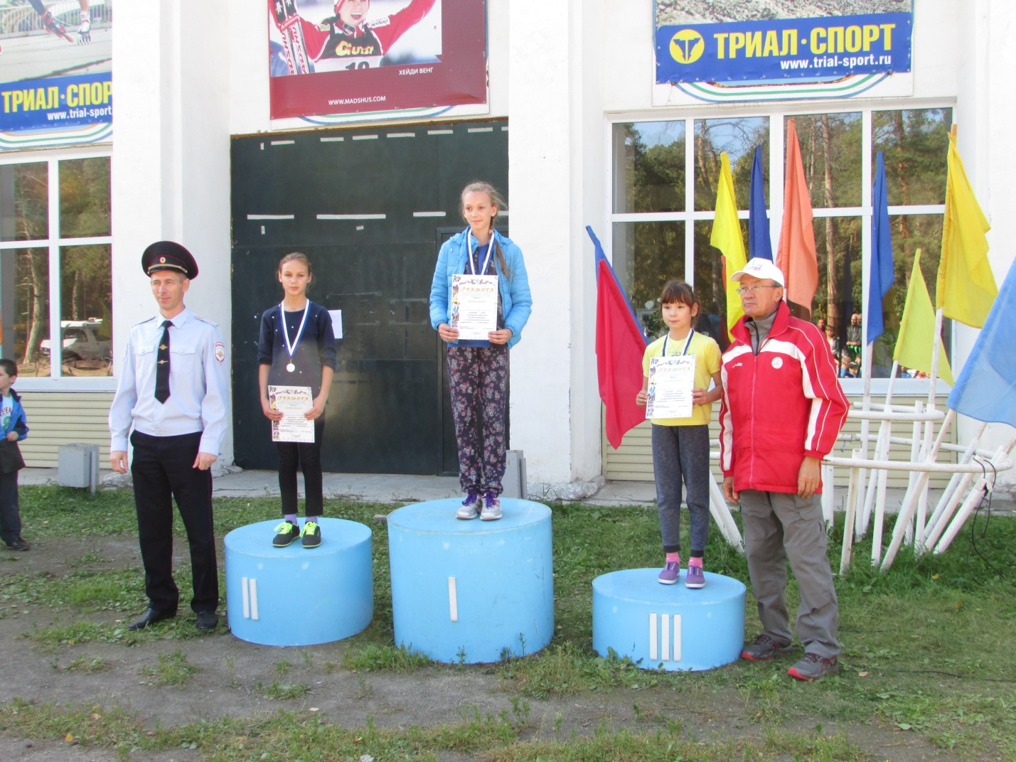

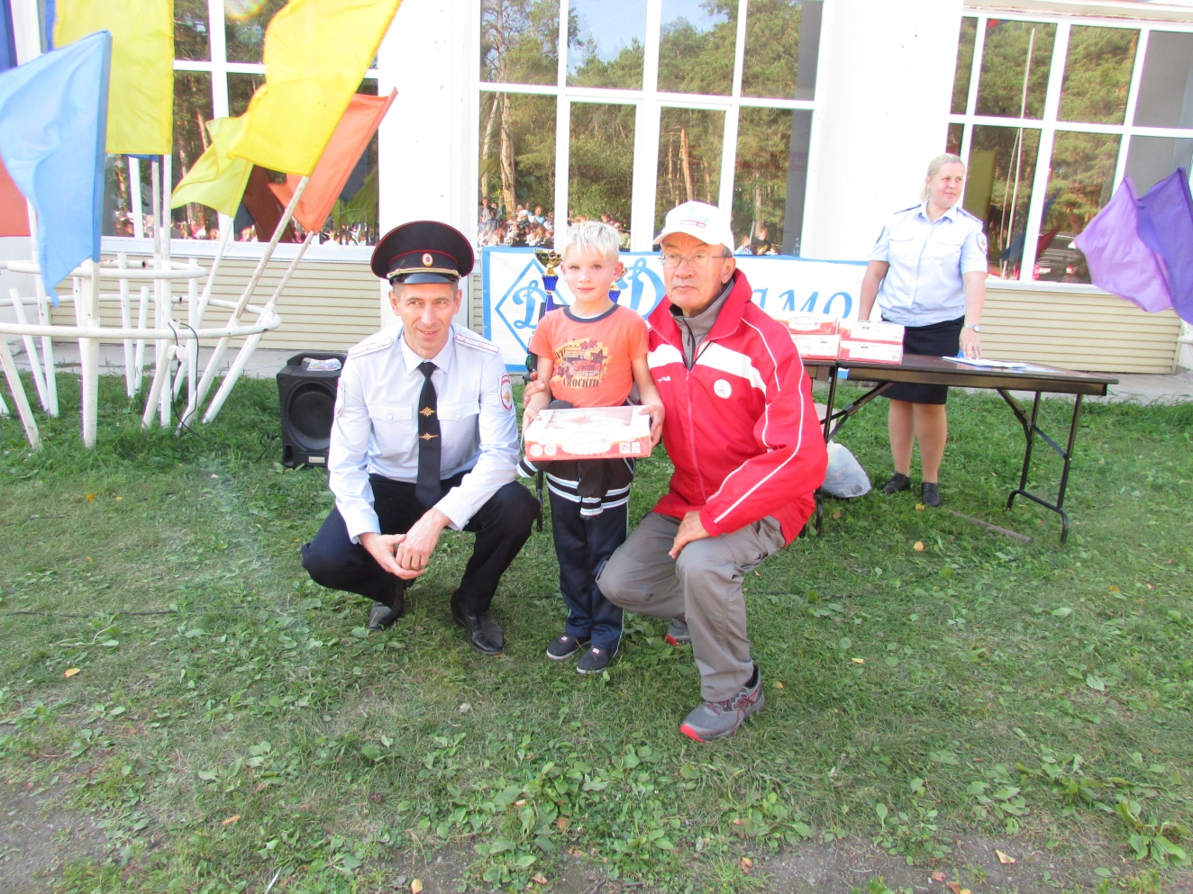
Огородные дела!
